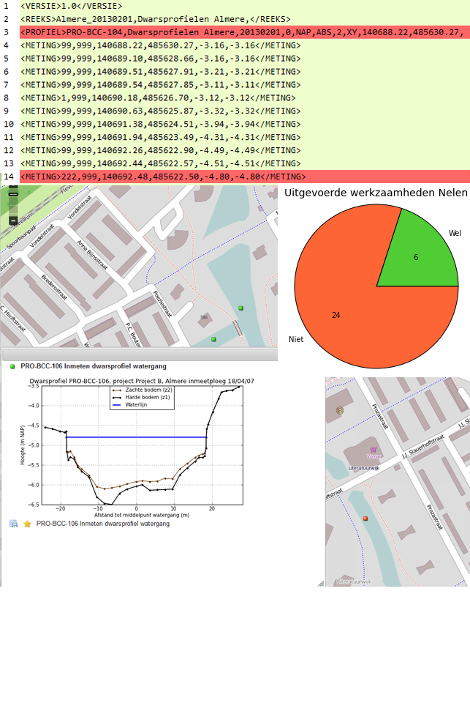

Versie 1

17-1-2014

**Uploadserver**

Gebruikershandleiding

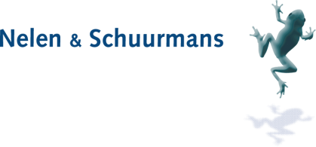

**Uploadserver**

Gebruikershandleiding

Versie 1

**Nelen & Schuurmans**

Postbus 1219

3500 BE Utrecht

www.nelen-schuurmans.nl

**Projectgegevens**

Dossier : O0018

Datum : 17-1-2014

Niets uit deze rapportage mag worden verveelvoudigd of openbaar gemaakt door middel van druk, fotokopie, microfilm of op welke andere wijze dan ook zonder voorafgaande toestemming van de opdrachtgever. Noch mag het zonder dergelijke toestemming worden gebruikt voor enig ander werk dan waarvoor het is vervaardigd.

Inhoudsopgave

1 Inleiding 1

1.1 Introductie 1

1.2 Visie 1

1.3 Leeswijzer 1

2 Gebruikers 2

2.1 Introductie 2

2.2 Projectbeheerder 2

2.3 Uploader 2

2.4 Gebruikersbeheer 2

3 Werkzaamheden 3

3.1 Inmeten dwarsprofielen 3

3.2 Bepalen kwaliteit waterbodem 3

3.3 Inmeten peilschaal 3

3.4 Nemen foto object 3

3.5 Opgeven oeverkenmerken 3

4 Interface 4

4.1 Startscherm 4

4.2 Dashboard 4

4.3 Uploadpagina 4

4.4 Downloadpagina 4

4.5 Aanvraagpagina 4

4.6 Kaartlagen 4

4.7 Configuratie 4

5 Uploadserver voor de projectbeheerder 5

5.1 Project aanmaken en configureren 5

5.2 Documenten beheren 5

5.3 Projectvoortgang 5

5.4 Aanvraag verwerken 5

5.5 Bestanden downloaden 5

5.6 Project archiveren 5

6 Uploadserver voor de uploader 6

6.1 Meetgegevens aanbieden en controle 6

6.2 Aanvraag doen 6

6.3 Documenten uploaden 6

7 Uploadserver voor de gebruikersbeheerder 7

# Inleiding

De uploadserver is een onderdeel van het Lizard-portaal van Nelen & Schuurmans. De Uploadserver is een webapplicatie die door zowel gemeenten, waterschappen als ingenieursbureaus gebruikt kan worden voor meetprojecten in het open water. De Uploadserver is ontwikkeld op een vijftal pijlers:

* Projectmatig werken;
* Uniforme controle van meetresultaten;
* Visualisatie van projectvoortgang;
* Visualisatie van meetresultaten;
* Uitwisselbaarheid resultaten.

Binnen de Uploadserver wordt ***projectmatig gewerkt***. De opdrachtgever maakt projecten aan en de opdrachtnemer biedt de resultaten aan. De resultaten en documenten van zowel lopende als gesloten projecten zijn op één portaal snel en makkelijk te benaderen. Doordat er projectmatig gewerkt wordt, heeft een opdrachtgever de metadata meteen op orde: hij weet per project wie metingen heeft verricht, waar en wanneer. Na afloop van een project wordt het gearchiveerd.

De opdrachtnemer levert per project de meetresultaten aan in een daarvoor bestemd uitwisselingsformaat. Deze data worden ***gecontroleerd*** op zowel opbouw en codering als onderlinge consistentie. De opbouw en codering van het uitwisselingsbestand worden getoetst aan beschrijvingen uit protocollen en domeintabellen van een opdrachtgever. Voor de consistentie wordt gecontroleerd op geometrische eigenschappen zoals de dikte van een sliblaag en de loodrechtheid van een profiel. In de Uploadserver zijn momenteel meer dan 60 verschillende controles opgenomen gericht op dwarsprofielmetingen. Wanneer de aangeboden meetresultaten niet aan de eisen voldoen, krijgt de opdrachtnemer een foutenrapport te zien. Hierin is per regel te zien of een fout is geconstateerd en zo ja, wat het probleem is.

De ***visualisatie*** van zowel de projectvoortgang als de resultaten wordt met de Uploadserver mogelijk gemaakt. De projectvoortgang wordt gemonitord op een dashboard. In een taartdiagram wordt getoond hoeveel procent van de locaties ingemeten zijn. Op een overzichtskaart geeft een kleur de status (wel of niet bemeten) van een locatie aan. De meetresultaten zijn als dwarsprofiel in een pop-up in te zien.

Van alle meetresultaten worden binnen de Uploadserver automatisch ***afgeleide producten*** gemaakt. Zo worden dwarsprofielmetingen omgezet naar DXF en CSV-bestanden, die respectievelijk in CAD-software en SOBEK ingelezen kunnen worden. Een gebruiker van de metingen hoeft hierdoor niet meer zelf deze bestanden te genereren.

De Uploadserver is onderdeel van de Lizard-familie. De Uploadserver kan voor huidige Lizard-gebruikers direct worden gekoppeld aan Lizard, zodat meetresultaten ook hierin te visualiseren zijn. Momenteel is de uploadserver in gebruik bij Hoogheemraadschap De Stichtse Rijnlanden, Waternet, Gemeente Almere en Hoogheemraadschap Hollands Noorderkwartier. De uploadserver is te benaderen via uploadserver.lizard.net.

# Gebruikers

## Introductie

In de Uploadserver wordt er gewerkt aan projecten door zowel opdrachtgever als opdrachtnemer. Daar waar de opdrachtnemer alleen de taak heeft meetresultaten en of eindrapportages tijdig aan te leveren, kunnen de taken en verantwoordelijkheden aan de kant van de opdrachtgever verschillen. De opdrachtgever is degene die de Uploadserver in gebruik heeft en er voor zorgt dat er een account wordt aangemaakt voor de opdrachtnemer bij Nelen & Schuurmans. Aan de kant van de opdrachtgever zijn er verschillende posities met verschillende taken. Zo zijn er projectleiders die projecten beheren en de projectvoortgang monitoren (projectbeheerders), projectmedewerkers en of tekenafdelingen die alleen de meetresultaten gebruiken (uploaders), en gebruikersbeheerders die medewerkers een inlogaccount verschaffen (gebruikersbeheerders). Het is mogelijk dat een gebruiker meerdere taken heeft. In onderstaande tabel zijn de verschillende taken voor de drie typen gebruikers gepresenteerd. De opdrachtnemer heeft de functie van uploader.

| Mogelijkheid | **Projectbeheerder** | **Uploader** | **Gebruikersbeheerder** |
| --- | --- | --- | --- |
| Project aanmaken, configureren en archiveren | X |  |  |
| Documenten beheren | X |  |  |
| Export Lizard | X |  |  |
| Metingen uploaden |  | X |  |
| Bekijken foutmeldingen |  | X |  |
| Gegevens downloaden | X | X | X |
| Gegevens visualiseren | X | X | X |
| Voortgang inzien | X | X | X |
| Gebruikers aanmaken |  |  | X |

# Werkzaamheden

De Uploadserver is momenteel ingericht voor een 5-tal verschillende meetprojecten in het open water. Dit zijn de volgende typen metingen:

* Inmeten dwarsprofielen;
* Bepalen kwaliteit waterbodem;
* Inmeten peilschaal;
* Nemen foto object;
* Opgeven oeverkenmerken.

Afhankelijk van het type werkzaamheden, kan er een bepaald type meetbestand worden geüpload. Deze typen bestanden zijn weergegeven in onderstaande tabel.

| Type project | **Bestandsformaat** | **Voortgang** | **Opmerking** |
| --- | --- | --- | --- |
| Inmeten dwarsprofielen | .met | Ja | Format van protocol waterbodemonderzoek opdrachtgever |
| Bepalen kwaliteit waterbodem | .csv | Nee | Format van iBever bestand |
| Inmeten peilschaal | .csv |  |  |
| Nemen foto object | .jpg |  |  |
| Opgeven oeverkenmerken | .csv |  |  |

## Inmeten dwarsprofielen

## Bepalen kwaliteit waterbodem

## Inmeten peilschaal

## Nemen foto object

## Opgeven oeverkenmerken

# Interface

## Startscherm

Wanneer er wordt ingelogd op de Uploadserver, verschijnt er het startscherm. Op dit scherm zijn er de volgende subschermen:

1. Organisatie;
2. Beheerfuncties;
3. Projectenoverzicht;
4. Voortgang projecten.

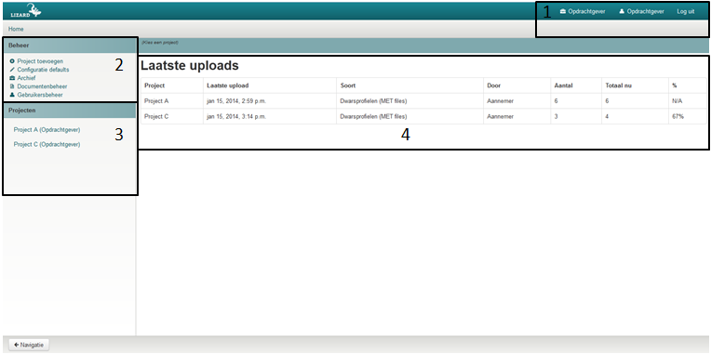

In de rechter bovenhoek staat het Organisatie-subscherm. Hierin is weergegeven wie van welke organisatie is ingelogd.

Aan de linker kant van de pagina zijn het Beheer en de lopende Projecten weergegeven. Afhankelijk van rechten van de gebruiker zijn er meer of minder beheermogelijkheden. Er zijn de volgende beheermogelijkheden:

* Project toevoegen (alleen projectbeheerder);
* Configuratie defaults (alleen projectbeheerder);
* Archief (alleen projectbeheerder);
* Documentenbeheer (alleen projectbeheerder);
* Gebruikersbeheer (alleen gebruikersbeheerder).

Onder het Beheer staan de lopende Projecten. De projecten zijn geordend in alfabetische volgorde.

Op het midden van de pagina is te zien wat de lopende projecten zijn, wanneer er voor het laatst metingen zijn geüpload, hoeveel en door welke opdrachtnemer. Het percentage wordt alleen berekend wanneer er met vooraf gedefinieerde locaties wordt gewerkt. In de kolommen wordt het volgende beschreven:

* Project: projectnaam;
* Laatste upload: datum en tijdstap van de laatste meting;
* Soort: type werkzaamheid;
* Door: naam van de opdrachtnemer;
* Aantal: het aantal locaties waarvoor tijdens de laatste upload metingen zijn aangeboden;
* Totaal nu: het aantal locaties waarvoor nu metingen beschikbaar zijn;
* %: het percentage van het totaal aantal te bemeten locaties waarvoor metingen beschikbaar zijn (wordt alleen getoond wanneer er vooraf gedefinieerde locaties zijn).

## Dashboard

Het Dashboard toont de voortgang van het project. Hierin is per opdrachtnemer te zien hoeveel metingen er zijn geüpload en wanneer. Wanneer er gewerkt wordt met voorgedefinieerde locaties wordt er ook een cirkeldiagram getoond. In dat geval staat er bij Geplande metingen “vrij uploaden mogelijk”. Via “plan metingen” worden de meetlocaties geüpload.

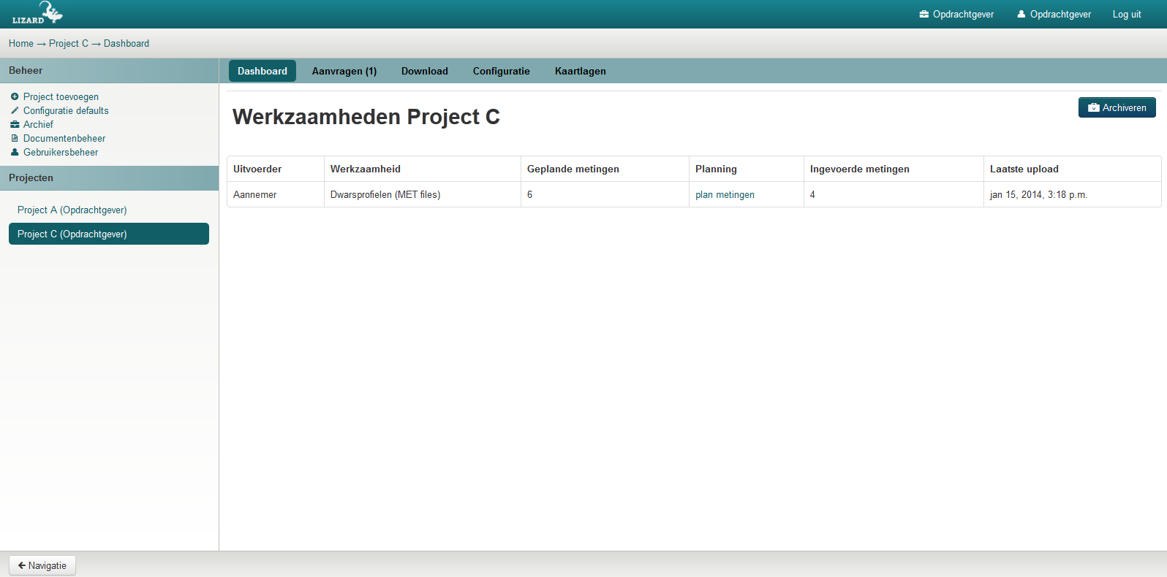

## Uploadpagina

Via de Uploadpagina worden door de opdrachtnemer de meetresultaten aangeboden, moedershape geüpload en of eindrapportages geüpload. Ook laat deze pagina met een kleurcode zien of metingen juist dan wel onjuist zijn.

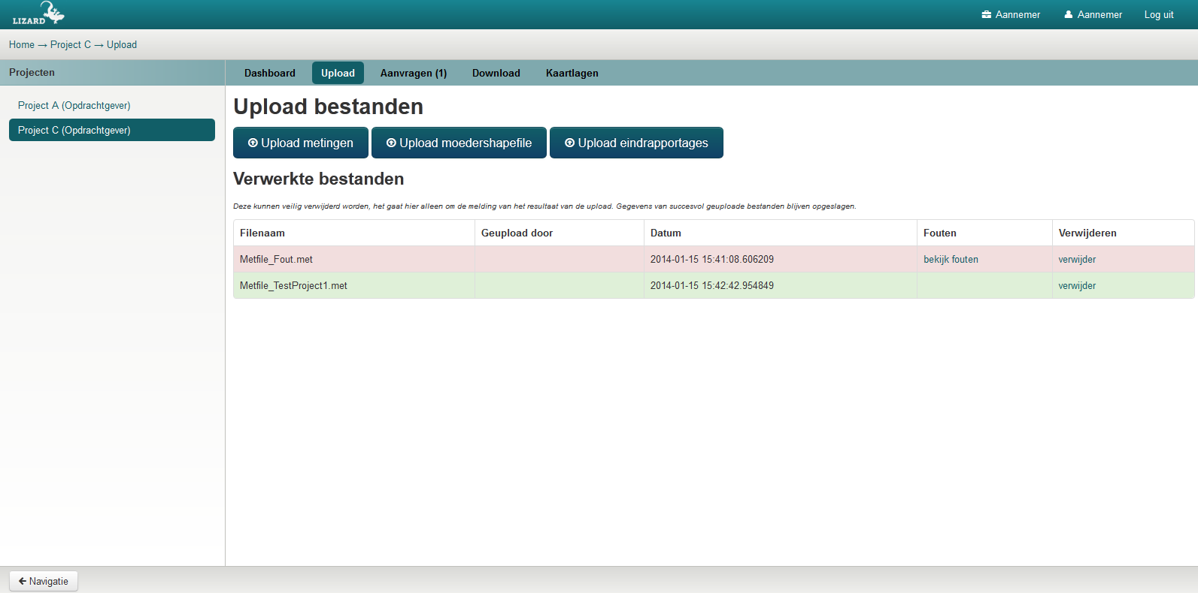

Via de Uploadopties kunnen de volgende typen bestanden worden geüpload:

* Upload metingen: afhankelijk van type werkzaamheid (.met, .csv, .jpg);
* Upload moederschape: .dbf, .prj, .sbn, .sbx, .shp, .shx, .xml-bestanden;
* Upload eindrapportages: .pdf, .doc en .zip-bestanden.

## Downloadpagina

Op de Downloadpagina kunnen de documenten, meetlocaties, resultaten etc. gedownload worden. Projectbeheerders kunnen op deze pagina ook projectdocumenten en hydrovakken uploaden en beheren. Om resultaten te kunnen downloaden moeten deze eerst samengevoegd/samengesteld worden. Dit gebeurt door op de knop “Genereer” te klikken. In de kolom “up to date” is te zien of de bestanden nog steeds u-to-date zijn. Wanneer er na het generen van de resultaten later als nog meetresultaten worden aangeboden, kunnen deze opnieuw worden gegenereerd. Als resultaten zijn de volgende bestandstypes te downloaden:

* Resultaten: als .met, .csv of .jpg (afhankelijk van type werkzaamheid);
* Afgeleide producten: .DXF (CAD-programma), .CSV (SOBEK) voor metingen van dwarsprofielen.

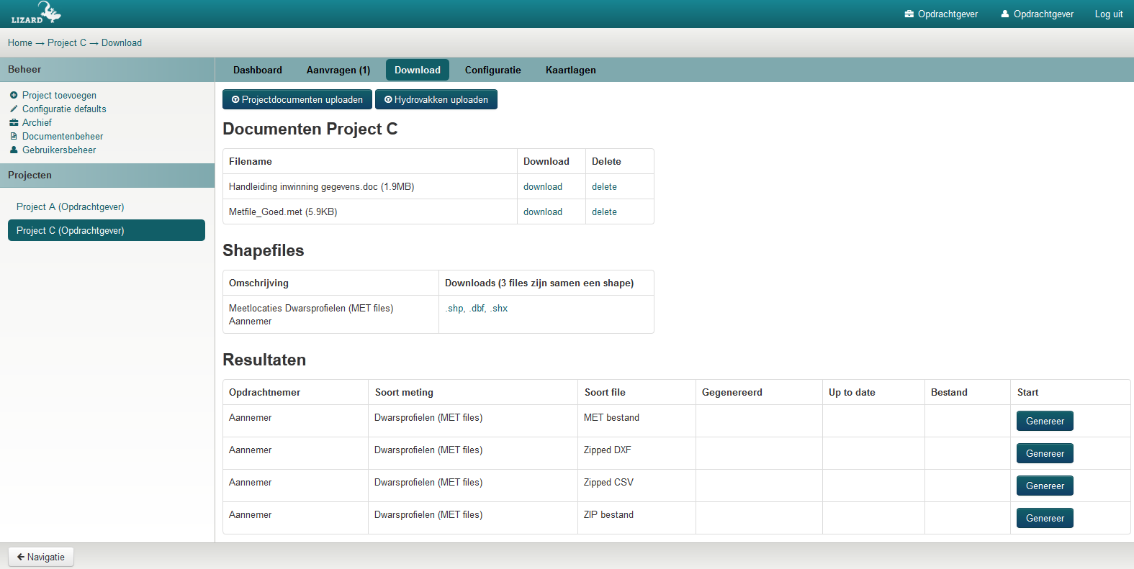

## Aanvraagpagina

Op de Aanvraagpagina kunnen aanvragen gedaan en beheerd worden. Een opdrachtnemer kan via de Uploadserver bij de opdrachtgever een aanvraag doen om een meetlocatie te laten vervallen, locatie te verplaatsen en of een bestaande locatie te vervangen voor een nieuwe meetlocatie. De opdrachtgever kan een aanvraag goedkeuren of afkeuren. Hiervan krijgt opdrachtnemer bericht. In de tab “Aanvragen” zijn het totaal openstaande aanvragen te zien. De openstaande aanvragen zijn ook op kaart te zien, zodat de situatie beter kan worden ingeschat.

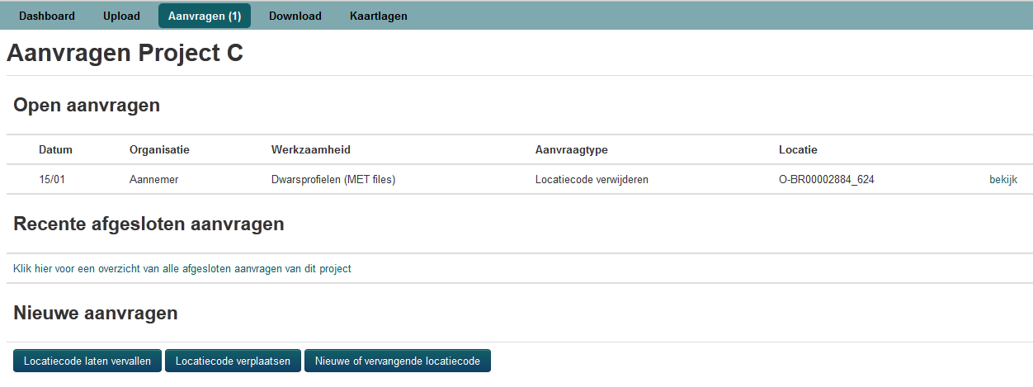

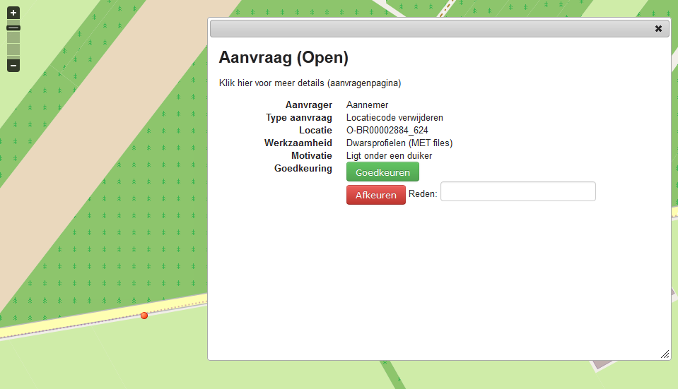

## Kaartlagen

In de Kaartlagen zijn de meetlocaties op kaart te zien. Er kan op een locatie worden geklikt, waarna het profiel verschijnt. Wanneer er gewerkt wordt met vooraf gedefinieerde locaties, is de voortgang van een project te zien: groen betekent ingemeten, rood betekent nog niet ingemeten. Aanvragen zijn ook, als aparte laag, in de Kaartlagen te zien.

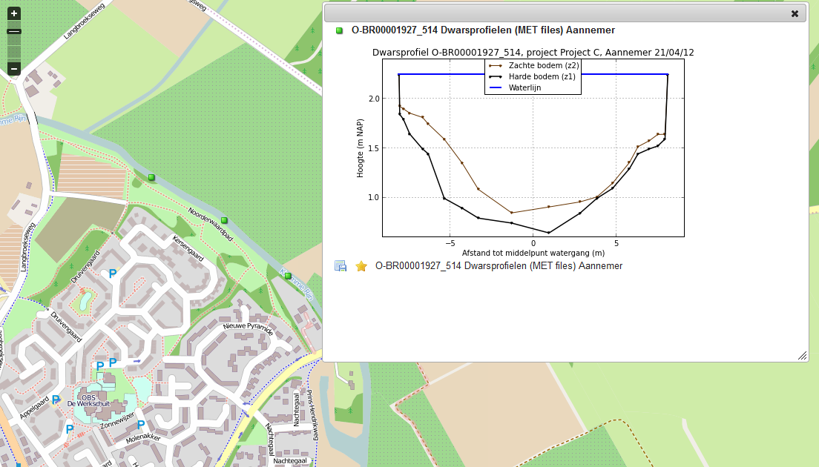

## Configuratie

In de Configuratie kunnen per project maximaal toegestane waarden door een projectbeheerder worden ingevuld. Afhankelijk van de foutmeldingen die zijn geconfigureerd (afhankelijk van opdrachtgever), zijn er de volgende eigenschappen te configureren:

* ID hydrovakken: kolom waarin de unieke namen van de hydrovakken in de shapefile staan gedefinieerd;
* ID meetlocaties: kolom waarin de unieke namen van de meetlocaties in de shapefile staan gedefinieerd;
* Laagst toegestande Z-waarden: de laagst toegestande bodemhoogtes in m NAP;
* Maximale afstand tot middellijn: de maximale afstand in m van meetpunten tot een denkbeeldige lijn loodrecht op de watergang;
* Maximale afstand profielpunten: de maximale afstand in m tussen meetpunten binnen een profiel;
* Maximale gemiddelde afstand tussen profielpunten: de maximale gemiddelde afstand tussen alle meetpunten;
* Maximale afstand tot gedefinieerde locatie: de maximale afstand tussen de gedefinieerde locatie en de werkelijk ingemeten locatie;
* Extent: de minimale en maximale x en y-waardes in RD;
* Voorgedefinieerde locaties: keuze of er wel of niet gewerkt wordt met voorgedefnieerde locaties.

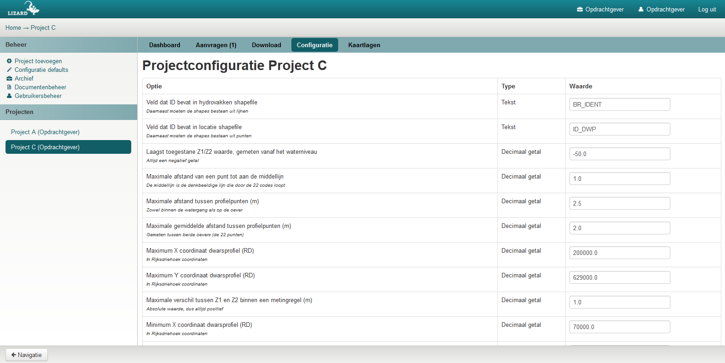

## Archief

In het Archief staan alle gesloten projecten gearchiveerd. Projecten staan geordend op jaar van archiveren, op projecttype en vervolgens op alfabetische volgorde. Standaard zijn er geen projecttypes (bijvoorbeeld inpeiling of uitpeiling) voor een opdrachtgever gedefinieerd. Deze kunnen bij Nelen & Schuurmans worden aangevraagd.

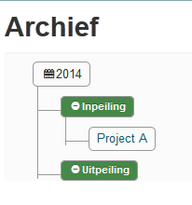

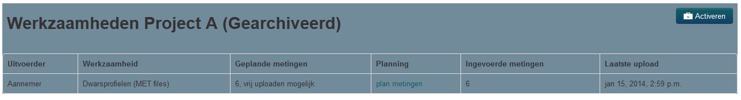

# Uploadserver voor de projectbeheerder

## Project aanmaken en configureren

Het aanmaken van een project gebeurd door onder “Beheer” te klikken op “Project toevoegen”. In het scherm dat verschijnt, wordt een projectnaam gedefinieerd, een of meerdere opdrachtnemers toegekend, een of meerdere typen werkzaamheden toegekend en eventueel een projecttype toegepast. Met het indrukken van de CTRL-toets, kunnen meerdere opdrachtnemers of typen werkzaamheden toegevoegd worden. Het projecttype is staand “normaal project”. In het archief worden projecten geordend op basis van het projecttype. Projecttypes kunnen bij Nelen & Schuurmans aangevraagd worden.

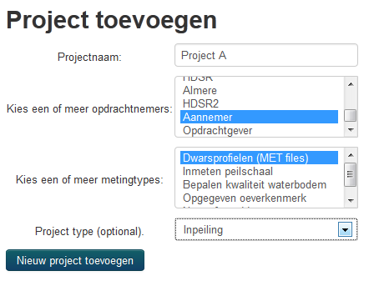

Na het toevoegen van een project, verschijnt de Configuratie-pagina. Hierin verschijnen de waardes die onder “Beheer – Configuratie defaults” staan gedefinieerd. Afhankelijk van de opdrachtgever zijn er verschillende eigenschappen te configureren. Zo kan bijvoorbeeld het projectgebied worden afgebakend door een minimum en maximum x/y-coördinaat in te vullen. De te configureren eigenschappen zijn besproken in hoofdstuk 4.7.

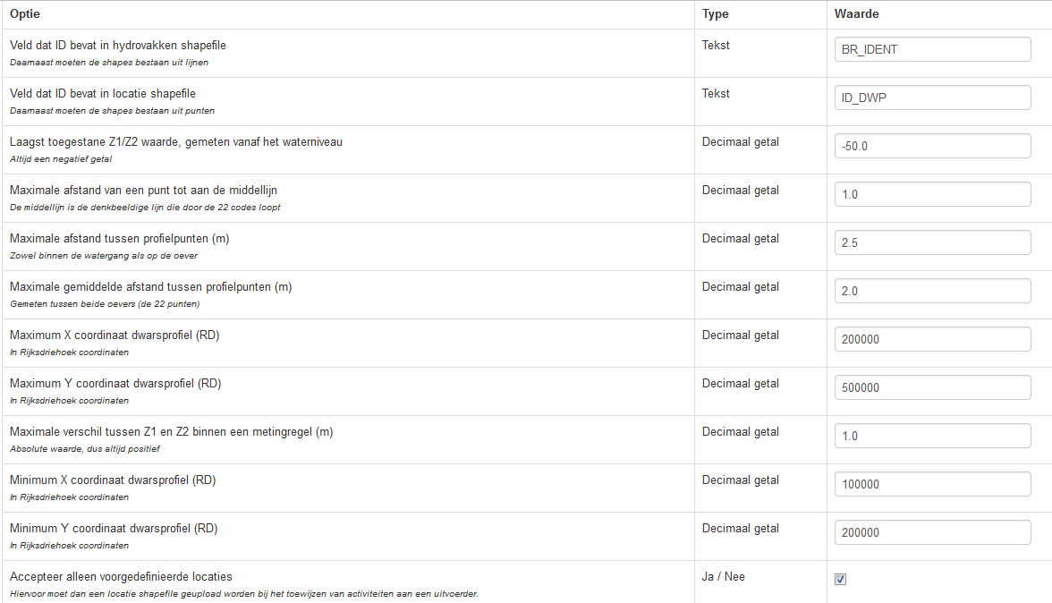

Wanneer er voor wordt gekozen om vooraf de meetlocaties te definiëren, moet dit worden aangevinkt in de Configuratiepagina. Let er op dat de ident van de meetlocaties juist staat geconfigureerd in de Configuratiepagina. De shapefiles van de meetlocaties wordt toegevoegd in het Dashboard door op “plan metingen” te klikken. Per opdrachtnemer kunnen er verschillende meetlocaties worden geüpload.

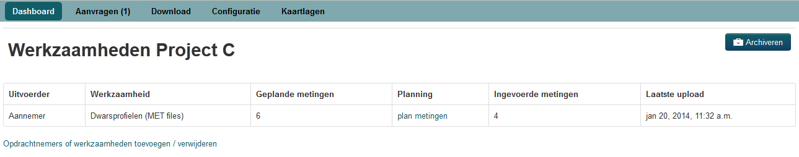

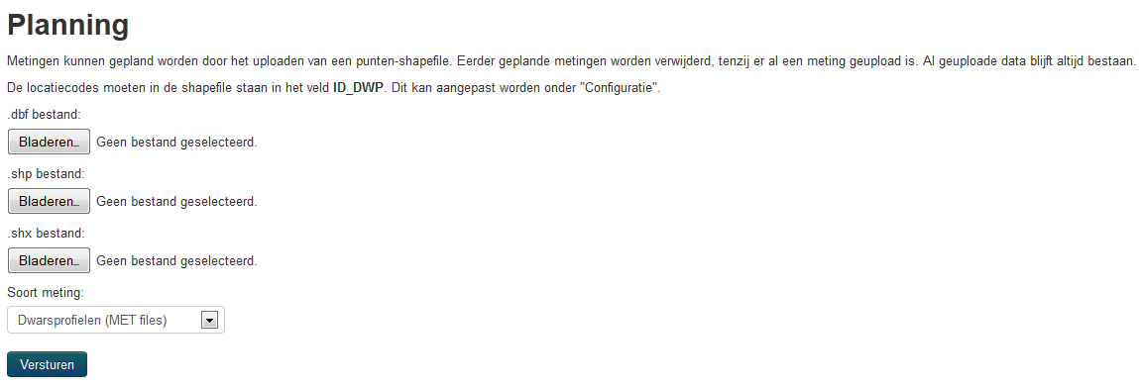

Wanneer er tijdens de looptijd van een project opdrachtnemers moeten worden toegevoegd en of type werkzaamheden wijzigen, dan kan dat aangepast worden. In het Dashboard staat onder aan de tabel “Opdrachtnemers of werkzaamheden toevoegen / verwijderen”. Wanneer hier op wordt geklikt, verschijnt een nieuw scherm. Hierin staat bovenaan een overzicht van de huidige stand van het project. Welke opdrachtnemers zijn er al toegevoegd en welke type werkzaamheden voeren zij uit. Wanneer zij al metingen hebben geüpload, kunnen zij niet meer verwijdert worden. In deze pagina is het ook mogelijk een nieuwe opdrachtnemer toe te kennen en een nieuw type werkzaamheid toe te voegen.

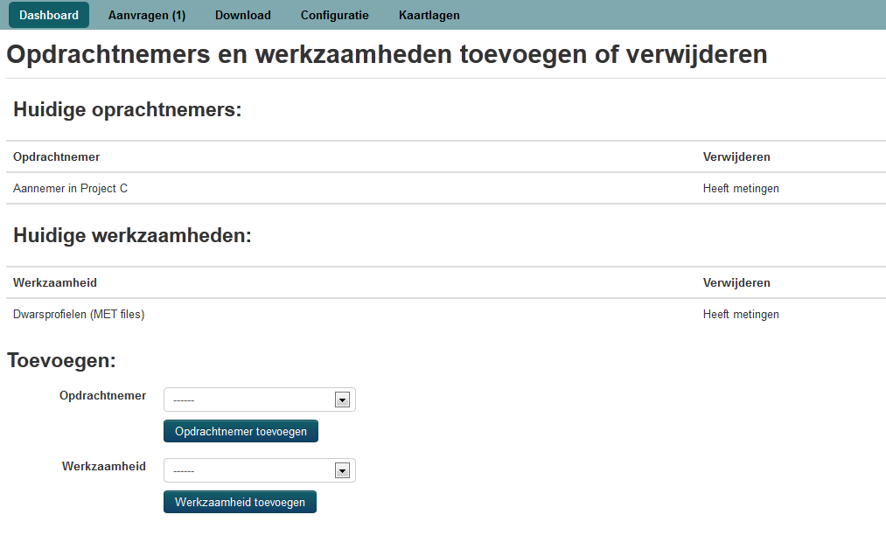

## Documenten beheren

In de Uploadserver wordt er onderscheid gemaakt in organisatiedocumenten en projectdocumenten. Organisatiedocumenten zijn de documenten die voor alle projecten relevant zijn (bijvoorbeeld inmeetprotocol). Projectdocumenten zijn documenten die alleen voor een project relevant zijn (bijvoorbeeld offerte).

Organisatiedocumenten worden toegevoegd onder “Beheer – Documentenbeheer”. Hier kunnen bestanden worden toegevoegd, die vanaf dan bij elk nieuw project worden toegevoegd. Bij de lopende projecten worden de bestanden niet automatisch vervangen (omdat een lopend project op een oud inmeetprotocol kan zijn gebaseerd).

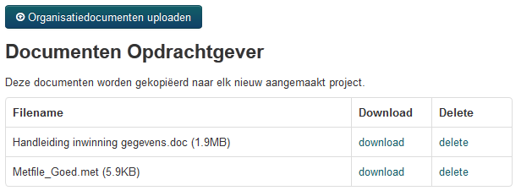

Projectdocumenten worden toegevoegd door op het specifieke project te klikken onder “Projecten”. Onder de tab “Download” kunnen de projectdocumenten worden toegevoegd door te klikken op “Projectdocumenten uploaden”. Na het selecteren van het juiste bestand met “Add files” en vervolgens te klikken op “Start Upload”, verschijnen de bestanden nadat de pagina ververst is (F5).

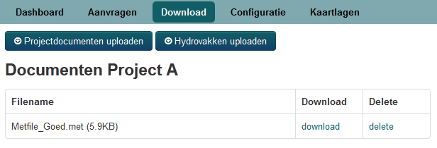

Documenten kunnen weer verwijdert worden door te klikken op “Delete”.

## Projectvoortgang

De projectvoortgang is op meerdere schermen te zien:

* Home in het voortgangsscherm;
* Het Dashboard van een project;
* De Kaartlagen van een project.

Afhankelijk van of er gewerkt wordt met vooraf gedefinieerde locaties, wordt er een percentage berekend, taartdiagram getoond en de status van de meetlocaties op kaart getoond.

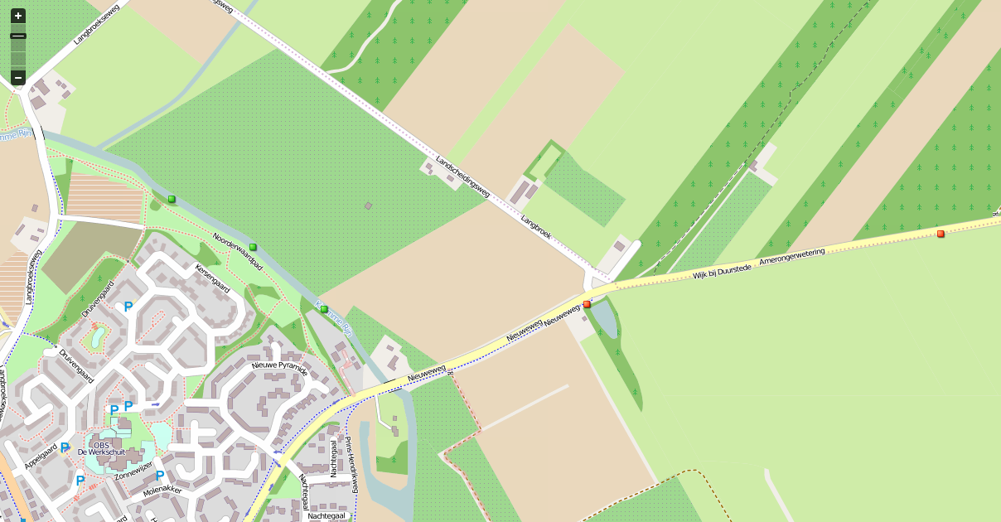

## Aanvraag verwerken

Nadat er door opdrachtnemers metingen zijn verricht, kan het gebeuren dat meetlocaties niet kunnen worden bemeten (bijvoorbeeld door de aanwezigheid van een duiker). Hierdoor kunnen meetlocaties worden laten vervallen, worden verplaatst of kan er op een nieuwe locatie worden gemeten. De opdrachtnemer kan hiervoor een aanvraag indienen. De aanvragen verschijnen bij een project onder de tb “Aanvragen”. Hier kan een cijfer achter staan dat aangeeft dat er nieuwe openstaande aanvragen zijn.

Om aanvragen goed te kunnen beoordelen, kunnen deze bij de Kaartlagen worden gevisualiseerd. Hier kunnen de aanvragen worden goedgekeurd of afgekeurd. Bij het afkeuren van een meetlocatie moet een reden worden opgegeven. Ook kan er commentaar worden toegevoegd, wanneer er meer informatie nodig is. De opdrachtnemer krijgt bericht, wanneer een locatie goedgekeurd/afgekeurd wordt en of er commentaar wordt toegevoegd.

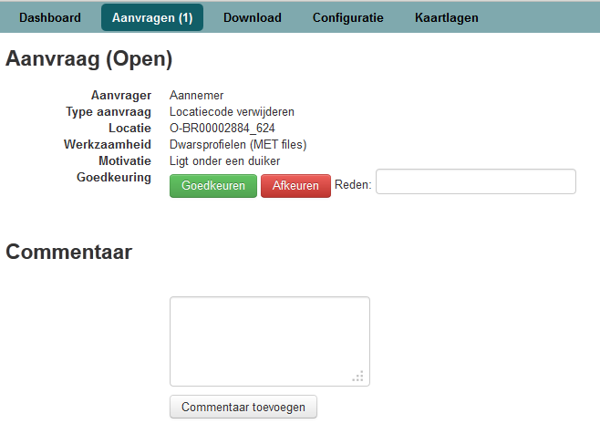



## Bestanden downloaden

Projectdocumenten, meetresultaten en afgeleide bestanden kunnen worden gedownload bij een project onder de tab “Download”. Meetresultaten en afgeleide moeten eerst worden samengesteld door te klikken op “Genereer”. Nadat de meetresultaten zijn gegenereerd, kan het zijn, dat een opdrachtnemer nieuwe metingen aanbiedt. De status onder “Up to date” verandert dan.

## Project archiveren

Nadat een project is afgerond, kan een project worden gearchiveerd. Dit gebeurd door bij een project onder de tab “Dashboard” te klikken op “Archiveren”. Een project wordt gearchiveerd op het jaartal van archiveren, projecttype en alfabetische volgorde. Van de meetresultaten wordt een zip-file (shapefile) gemaakt, met de locaties waar daadwerkelijk de metingen verricht zijn (dus niet waar ze gepland zijn). De x en y-coördinaten zijn gelijk aan de coördinaten uit de PROFIEL-regel van een .met-file.

De gearchiveerde projecten zijn te zien onder “Beheer – Archief”. Een project kan altijd weer worden geactiveerd door te klikken op “Activeren”.

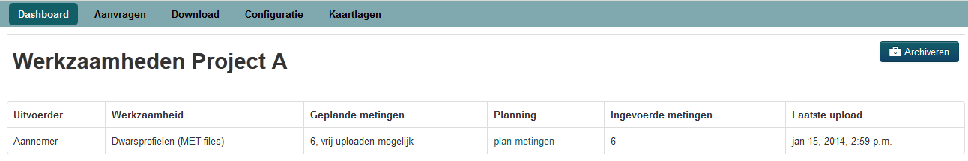

# Uploadserver voor de uploader

## Basisdocumenten downloaden

Voordat een opdrachtnemer begint met zijn metingen, moet hij weten hoe er gemeten moet worden (welk protocol moet er gevolg worden), eventueel op welke locatie en hoe het meetbestand er uit hoort te zien. Deze documenten kan hij vinden bij het desbetreffende project onder het tabblad “Download”. Op deze pagina staan bovenaan de projectdocumenten, daaronder de resultaten. Eventuele meetlocaties kunnen gedownload worden, door de shapefile met locaties (onder Resultaten) te generen en op te slaan. De shapefile met locaties wijzigt gedurende het project. De x en y-coördinaten worden overgenomen uit de PROFIEL-header van een met-file.

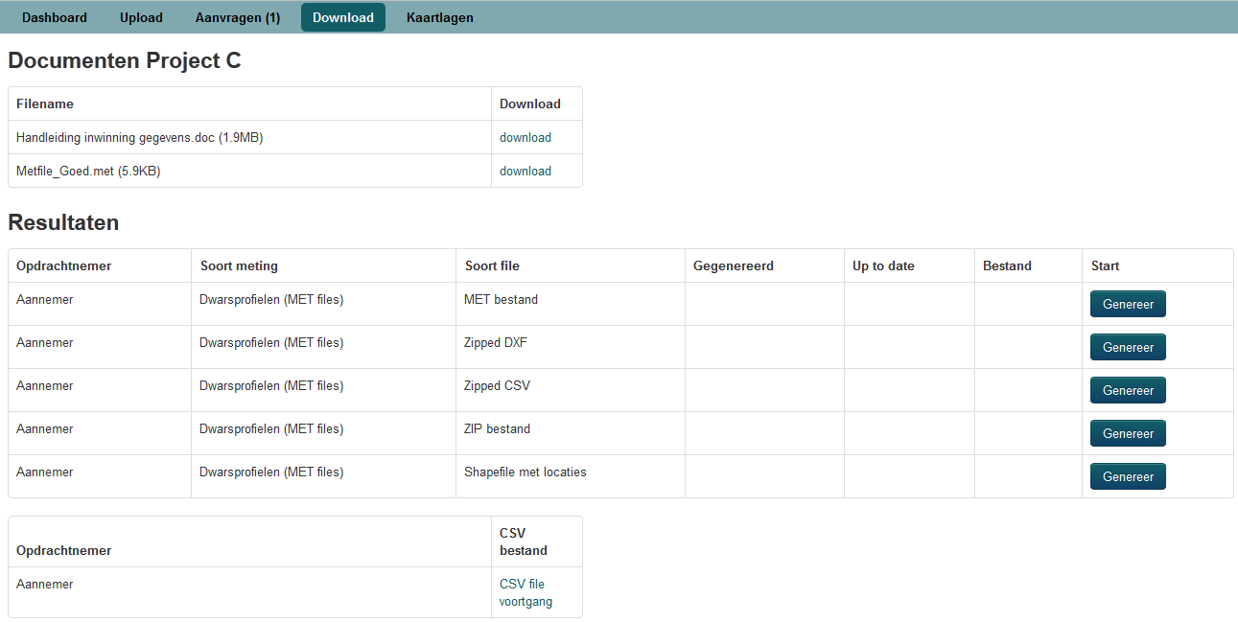

## Meetgegevens aanbieden en controle

Nadat metingen zijn verricht, kunnen de resultaten worden aangeboden in de Uploadserver. Afhankelijk van het type werkzaamheid, moet een bepaald bestandstype worden aangeleverd, zie hoofdstuk 3. In de Uploadserver worden deze bestanden gecontroleerd op formaat, geometrische eigenschappen en eventueel het voorkomen van het meetpunt in de vooraf gedefinieerde locaties. Voor het inmeten van dwarsprofielen zijn 60 verschillende controles opgenomen.

Het toevoegen van bestanden gaat in 3 stappen (die gelijktijdig verlopen):

* Metingen uploaden;
* Metingen controleren;
* Eventueel het doen van een aanvraag.

Het uploaden van metingen van een project gaat door in de tab “Upload” te klikken op “Upload metingen”. De te controleren bestanden kunnen worden toegevoegd met “Add files”. Met “Start upload” worden de bestanden geüpload en gecontroleerd. Wanneer de bestanden juist zijn, verschijnt het bestand in het groen op de Upload-pagina en worden de metingen ook daadwerkelijk geüpload. Het is dan ook voor de opdrachtgever te downloaden. Wanneer een bestand fout is, verschijnt het in rood op de Upload-pagina. Door te klikken op “bekijk fouten”, kunnen de fouten worden bekeken. Standaard worden de foute regels getoond met daarachter de reden waarom het bestand fout is. De juiste regels kunnen ook bekeken worden door “toon regels zonder fouten” aan te vinken. Onjuiste bestanden worden niet geüpload naar de Uploadserver en zijn niet door de opdrachtgever in te zien.

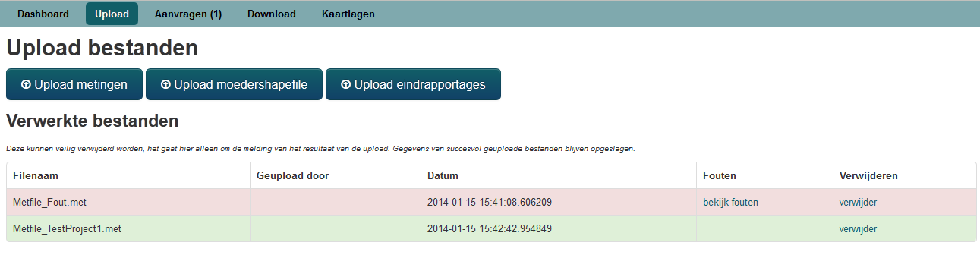

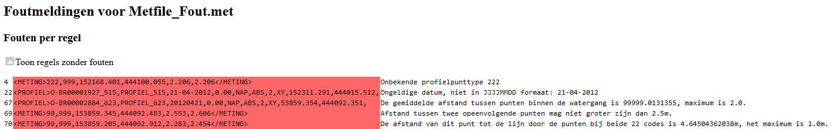

Wanneer een bestand inhoudelijk juist is, maar er locaties op een andere locatie zijn gemeten dan vooraf gepland, merkt de Uploadserver dit op. Het bestand wordt aanvankelijk afgekeurd, maar het is wel mogelijk een aanvraag te doen. In het scherm Upload verschijnt een extra kolom “Aanvragen”, waarmee een aanvraag kan worden ingediend. Bij “bekijk fouten” is de foutmelding dat de locaties te ver van het geplande punt zijn ingemeten. Wanneer er een aanvraag wordt gedaan moet de opdrachtgever deze bekijken en goed- of afkeuren. Pas na goedkeuring zijn de metingen voor de opdrachtgever beschikbaar. Na afkeuring wordt het gehele bestand niet geüpload en is dus niet voor de opdrachtgever beschikbaar.

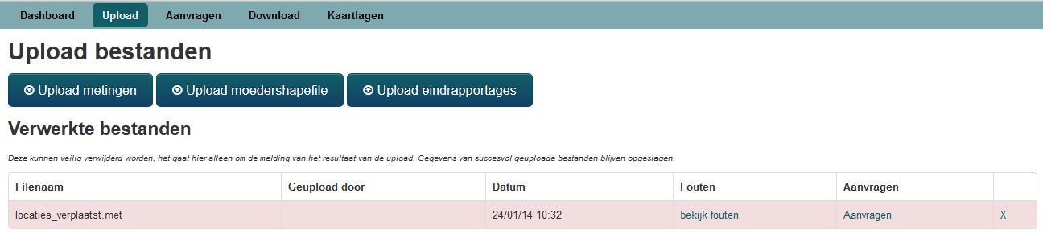

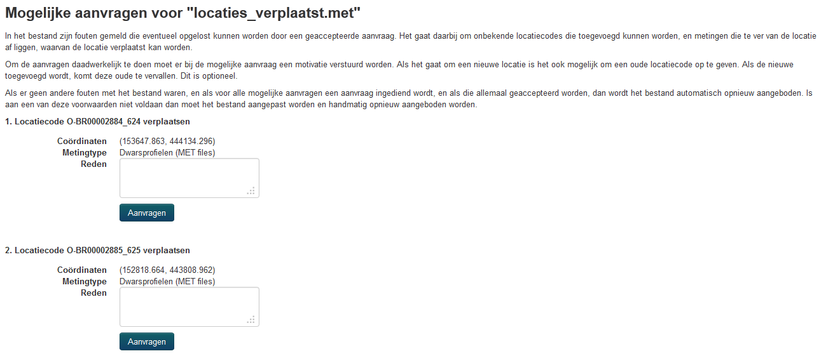

## Aanvraag doen

Aanvragen kunnen om diverse redenen worden gedaan, bijvoorbeeld door de aanwezigheid van een duiker op de plaats van de geplande meting. Een locatiecode kan dan vervallen, worden verplaatst of er kan een nieuwe locatiecode worden aangemaakt.

In de Uploadserver is het mogelijk een aanvraag te doen bij het tabblad “Aanvragen”. Hierin staat eventueel een overzicht van de openstaande aanvragen, kan er een overzicht worden verkregen van afgesloten aanvragen en kunnen er nieuwe aanvragen worden gedaan. Achter “Aanvragen” kan een nummer staan, dat duidt op het aantal openstaande aanvragen.

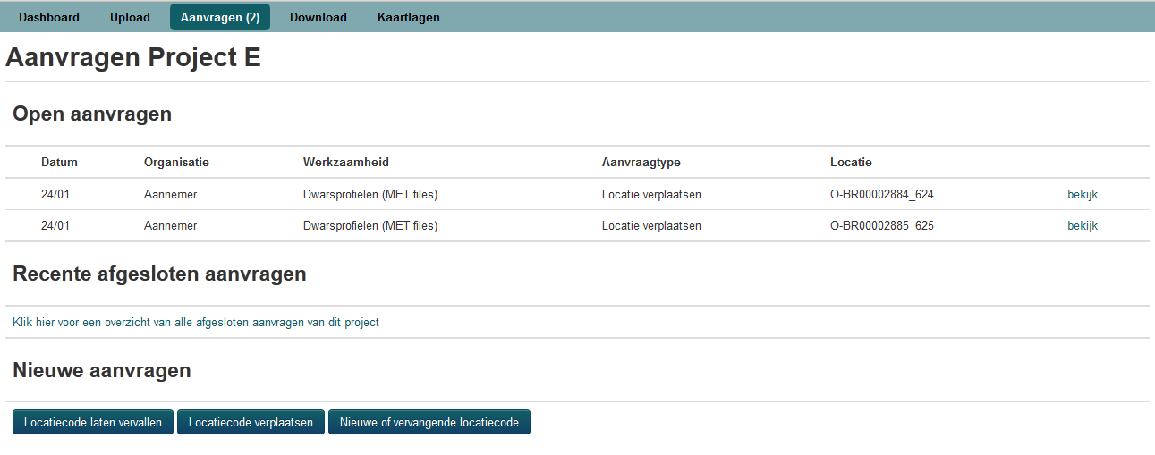

Een openstaande aanvraag kan altijd aangepast worden, bijvoorbeeld door de aanvraag te annuleren of de opdrachtgever te voorzien van meer informatie.

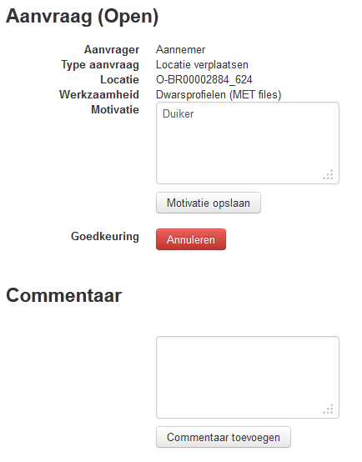

In de Uploadserver is het dus mogelijk drie typen aanvragen te doen. Wanneer een aanvraag wordt gedaan om een locatiecode te laten vervallen, moet de locatiecode en een motivatie worden opgegeven.

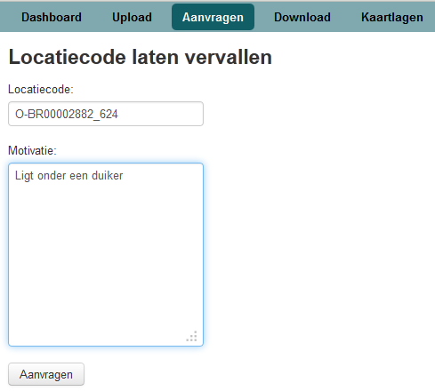

Wanneer een aanvraag wordt gedaan om een locatiecode te verplaatsen, moeten de nieuwe x en y-coördinaten opgegeven worden en moet er een motivatie worden gegeven.

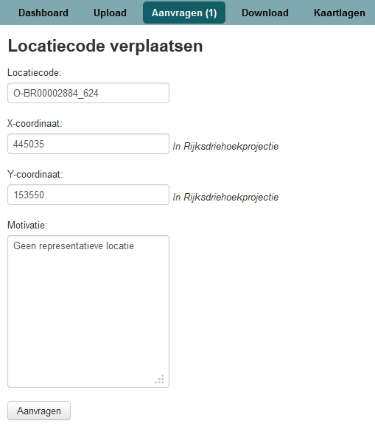

Wanneer er een nieuwe locatiecode moet worden toegevoegd, moet er een locatiecode worden aangemaakt, de x en y-coördinaat worden opgegeven en een motivatie worden gegeven. Wanneer de nieuwe locatiecode een oude locatiecode vervangt, moet ook de oude locatiecode worden opgegeven.

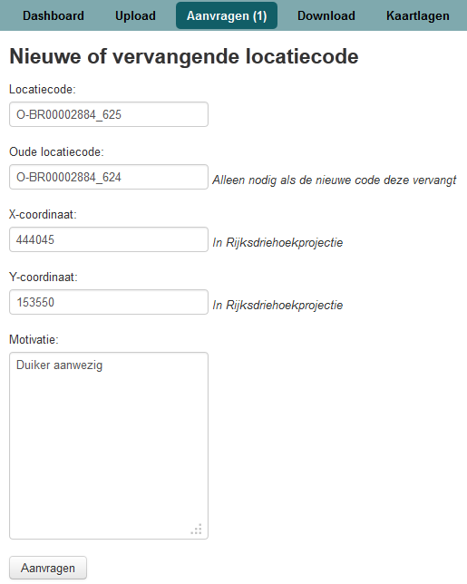

Aanvragen komen bij de opdrachtgever terecht. De opdrachtgever moet deze goed- of afkeuren. Eventueel kan de opdrachtgever vragen voor meer informatie. Wanneer een opdrachtgever dit wil plaatst hij commentaar bij een aanvraag. Op de aanvraagpagina is dit te zien door het uitroepteken dat voor een openstaande aanvraag staat.

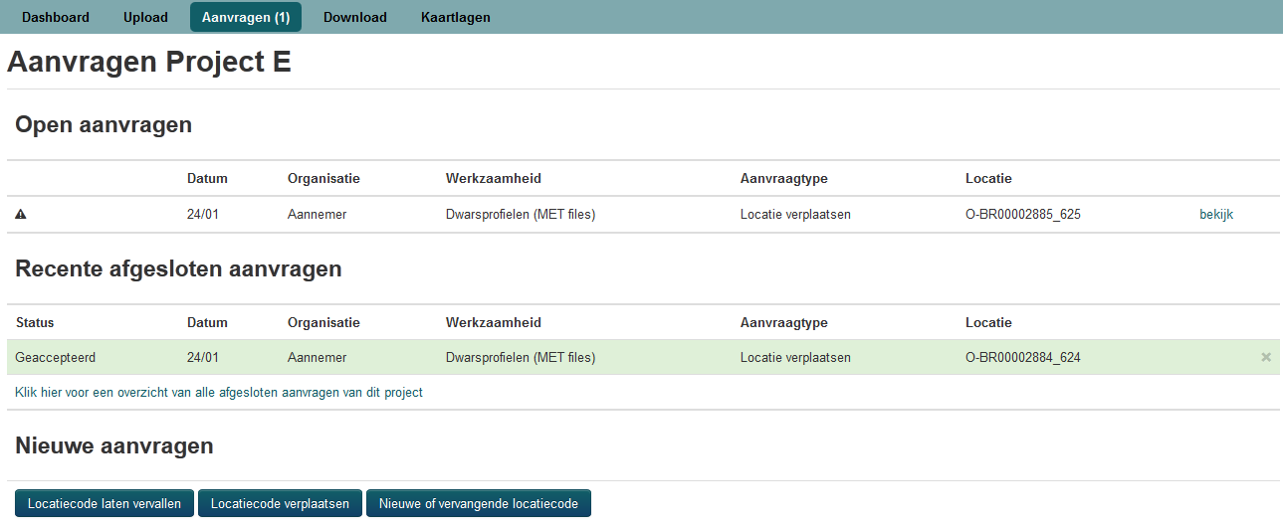

## Documenten uploaden

Wanneer de metingen van een project zijn afgerond en of er extra documenten ter beschikking worden gesteld aan de opdrachtgever, dan kunnen deze documenten worden geüpload via het tabblad “Upload”. Met de knop “Upload eindrapportages” kunnen documenten als .pdf, .doc en .zip worden geüpload. Bestanden met een afwijkende extensie moeten in een zip-file worden ingepakt en vervolgens worden aangeboden.

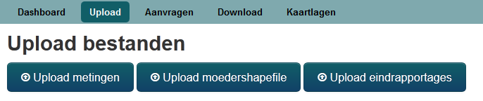

# Uploadserver voor de gebruikersbeheerder

De gebruikersbeheerder kan nieuwe gebruikers toevoegen aan de organisatie. Het toevoegen van gebruikers gaat via “Beheer – Gebruikersbeheer”. In dit scherm staan de personen van de eigen organisatie die bij de Uploadserver kunnen inloggen. Personen kunnen verwijdert en aangepast worden. Ook kunnen de wachtwoorden en mogelijkheden worden gewijzigd door op de desbetreffende persoon te klikken.

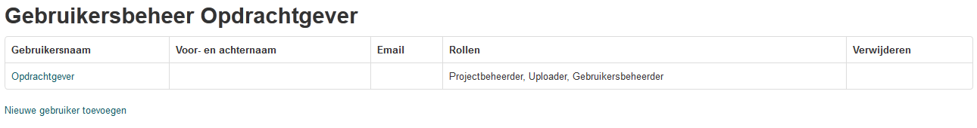

Het aanmaken van een nieuwe gebruiker gebeurd door te klikken op “Nieuwe gebruiker aanmaken”. Hierin worden de naam, e-mailadres, wachtwoord en mogelijkheden opgegeven. Het is mogelijk dat een gebruiker meerdere mogelijkheden heeft. Door te klikken op “Aanpassingen opslaan” is een gebruiker aangemaakt.

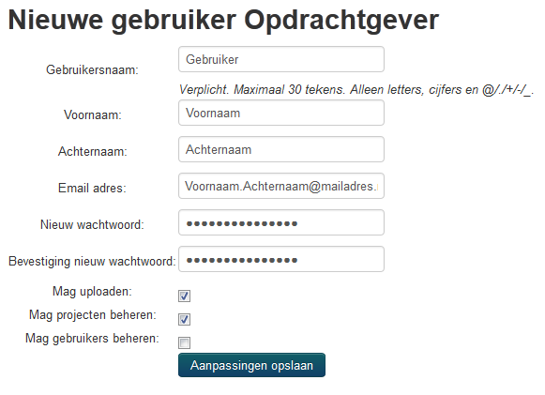

Het is niet mogelijk om een account voor een opdrachtnemer aan te maken. Voor het aanmaken van een opdrachtnemer moet contact worden opgenomen met Nelen & Schuurmans.

# Voorbeeldbestanden

## Met-bestand dwarsprofielen

De opmaak van een MET-bestand verschilt per opdrachtgever. Het onderstaande voorbeeld is illustratief

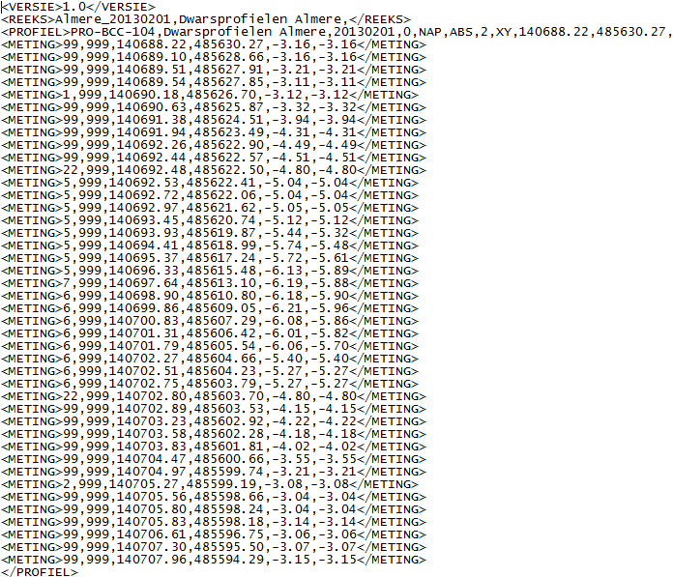

## CSV-file waterbodemonderzoek

